Экскурсія

ў школьны гісторыка-краязнаўчы музей

“Спадчына”

**“Культура і побыт нашых продкаў”**

***Хата* -** наша калыска, утульнае і цеплае гняздо,адкуль мы вылятаем у вырай, куды вяртаемся з далекіх і блізкіх дарог. Нездарма у народзе кажуць: чужая хата не грэе, а свая хатка як родная матка. У нашым музеі аформлены фрагмент сялянскай хаты - жылы пакой.

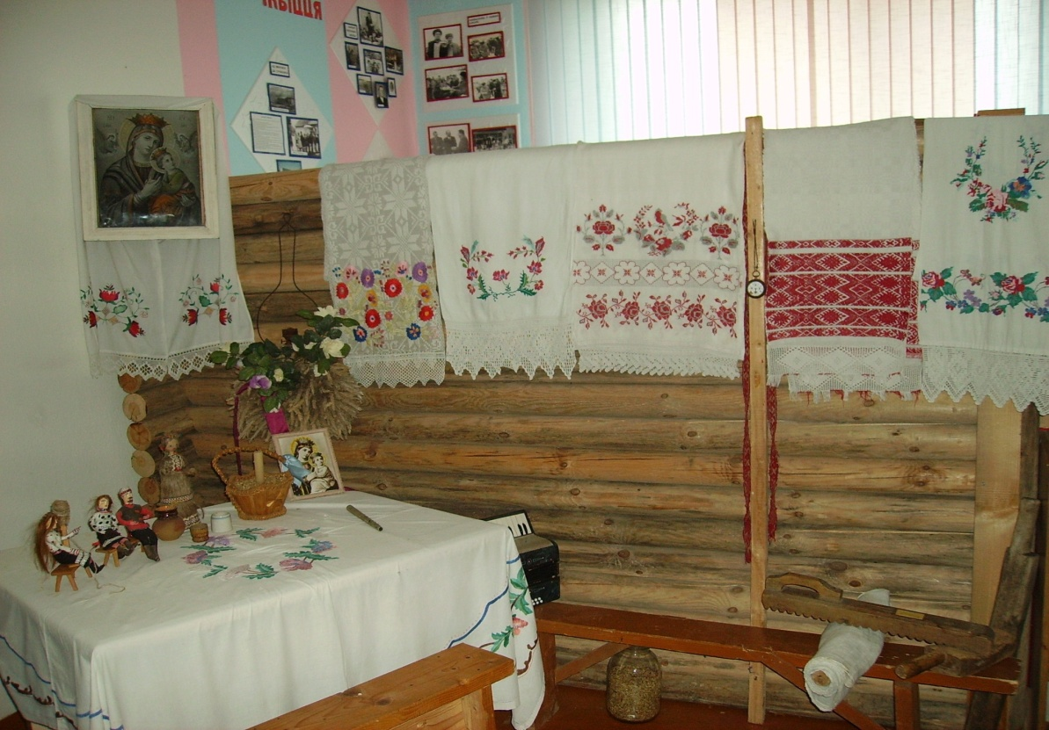

У вясковай хаце ёсць кут, дзе пасядзець лічыцца за вялікі гонар. ***Покуць*** – так называецца гэта пачэснае месца.Тут, на покуці, пад столлю вісяць абразы.

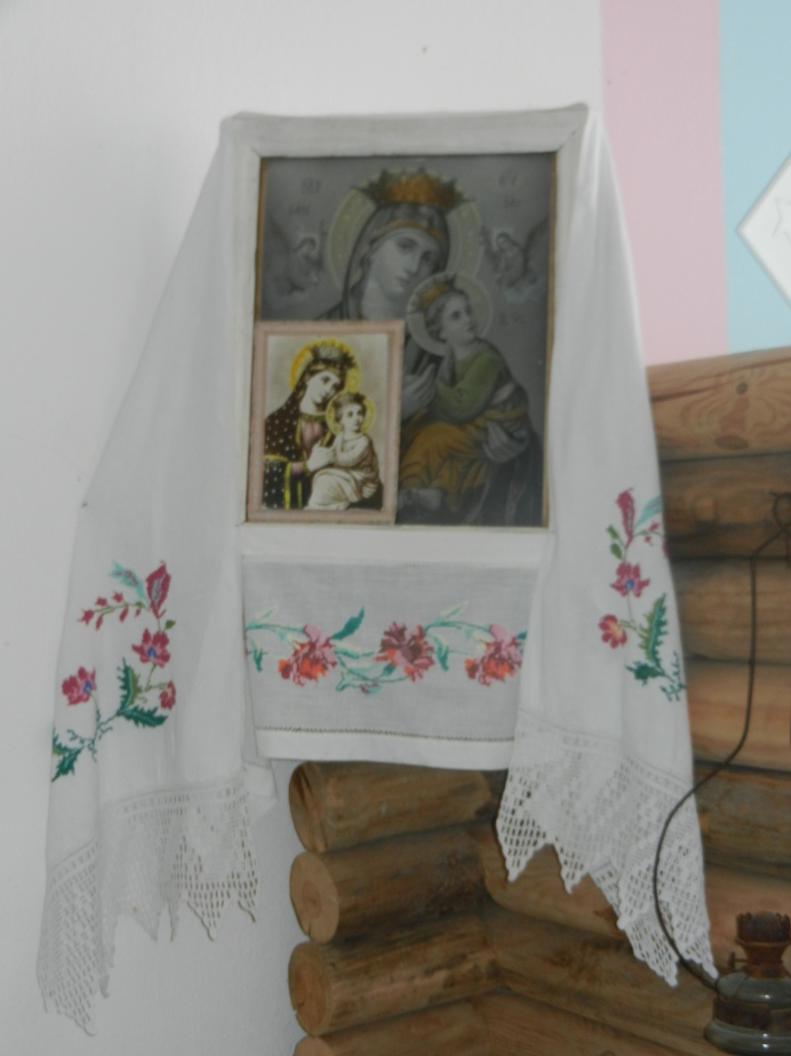

Яны маўклівай малітвай асвячаюць хату і жыццё людзей у гэтай хаце. У чырвоным куце стаяў стол.Заўсёды быў засланы прыгожым абрусам.

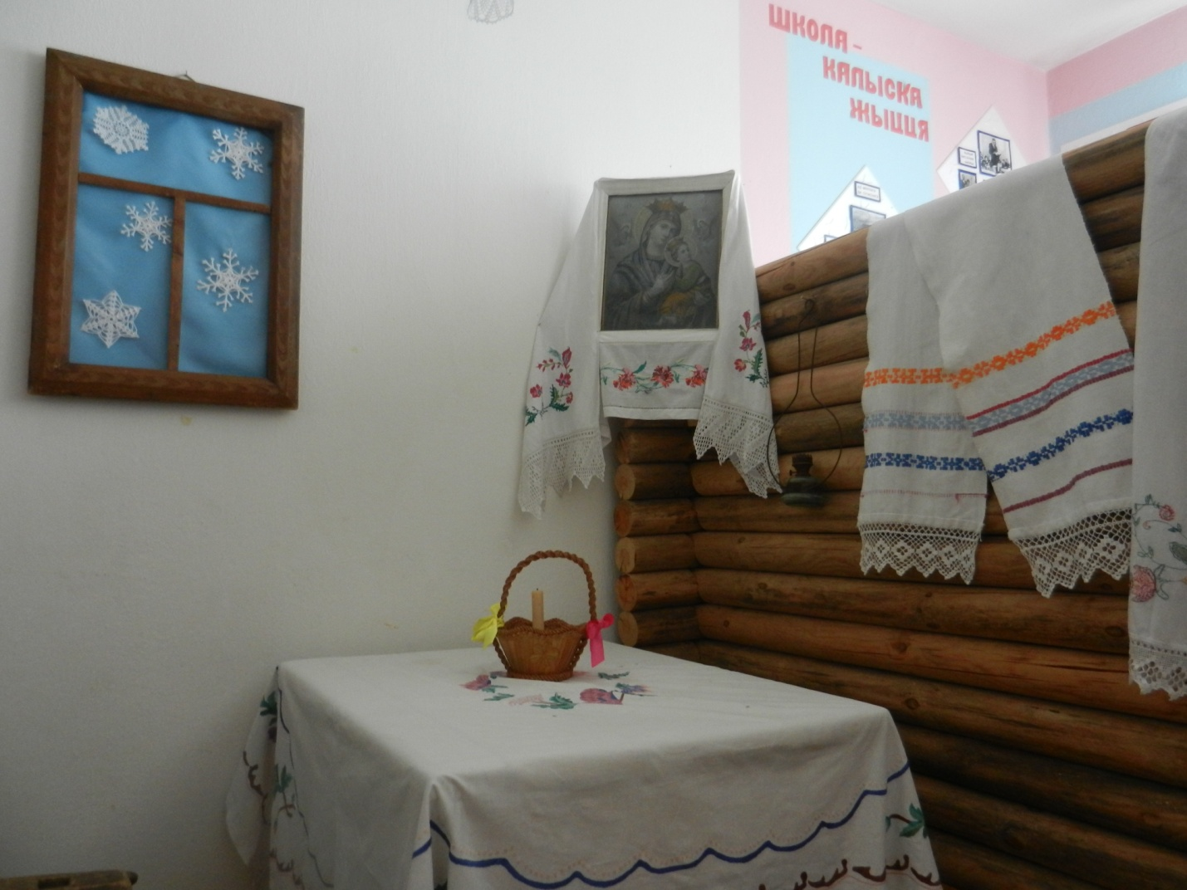

Найбольш важным збудаваннем у хаце была ***печ***. Вядома ж, печ – гэта цеплыня, а таксама здароўе. Яна карміла, сагравала, лячыла ад прастуды, таму яна як чарадзейная істота, жыве ў народных казках, прымаўках і прыказках.Для распальвання печы карысталіся лучынай.

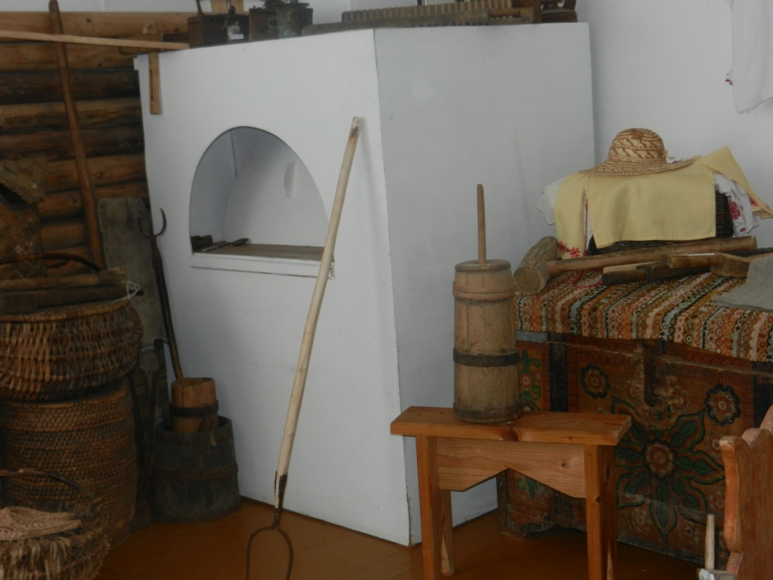

Прылады для печы вядома ж ***вілы*** (вілкі) засоўваць і даставаць з печы чыгуны, гаршкі. Вілаў звычайна стаяла двое ці трое, розных памераў у залежнасці ад велічыні чыгункоў. ***Качарга*** выкарыстоўвалася для выграбання попелу. Месца для пячных прыладаў, якое называлі качарэжнікам, было ў куце паміж печчу і сцяною.Толькі лапата, якой ставілі ў печ хлеб, выносілася ў сені або пад страху на двор.

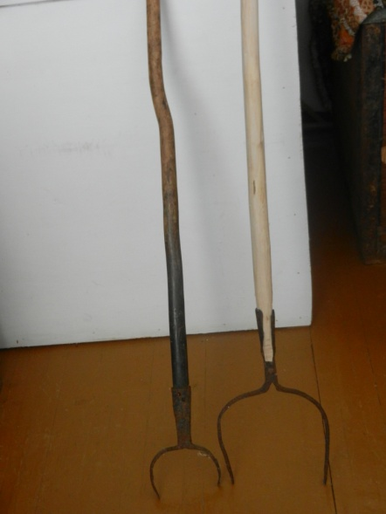

Побач з ***чыгунамі*** былі і ***гаршкі гліняныя***, якія можна было купіць на рынку ці кірмашы. Некаторыя гаршкі апляталі дротам, каб не расколваліся і былі мацнейшыя. У гаршках варылі куццю, квас, а ў чыганках бульбу. У маленькіх гаршчэчках з адным вушкам насілі ежу на поле ці на луг, іх выкарыстоўвалі як посуд для збірання ягадаў.

Доўгімі восеньскімі і зімовымі вечарамі жанчыны ўсіх узростаў, а таксама дзяўчаты ткалі, вышывалі, шылі.Ткалі найчасцей з лёну. Для гэтага лён мялі, трапалі, часалі, пралі. Ткалася палатно белае. Для мыцця бялізны карысталіся ***пранікам.***

У нашым музеі некаторыя прылады гэтай працы: прасніца, калаўрот, верацяно, церніца, грэбень для расчэсвання льну.

***Прасніца -*** драўляная прылада для прадзення воўны, кудзелі. Прадуха левай рукой выцягвалася з “барады” валасінкі – валаконцы, а правай рукой круцілі верацяно, навіваючы на яго нітку.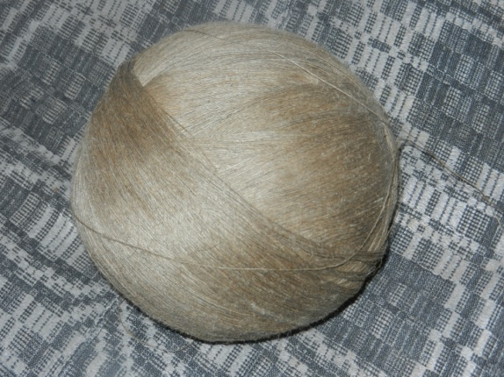

Бытавалі ***калаўроты-стаякі***. Прасці на калаўротах было куды лягчэй і хутчэй.

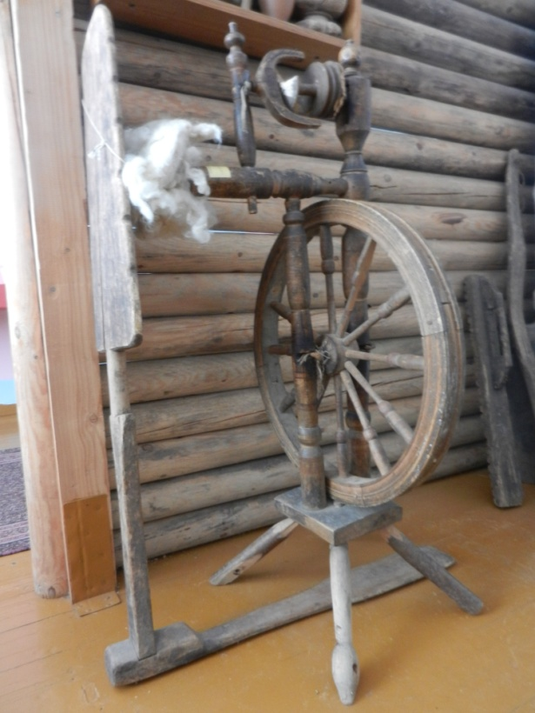

Церніца выкарыстоўвалася для атрымання кудзелі, а трапач служыць для прыдання кудзелі лепшага выгляду.

Нельга было ўявіць у тыя часы хату без ***праса.*** У прас засыпалі неперагарэўшыя вугельчыкі і прасавалі вопратку, вышыўкі.

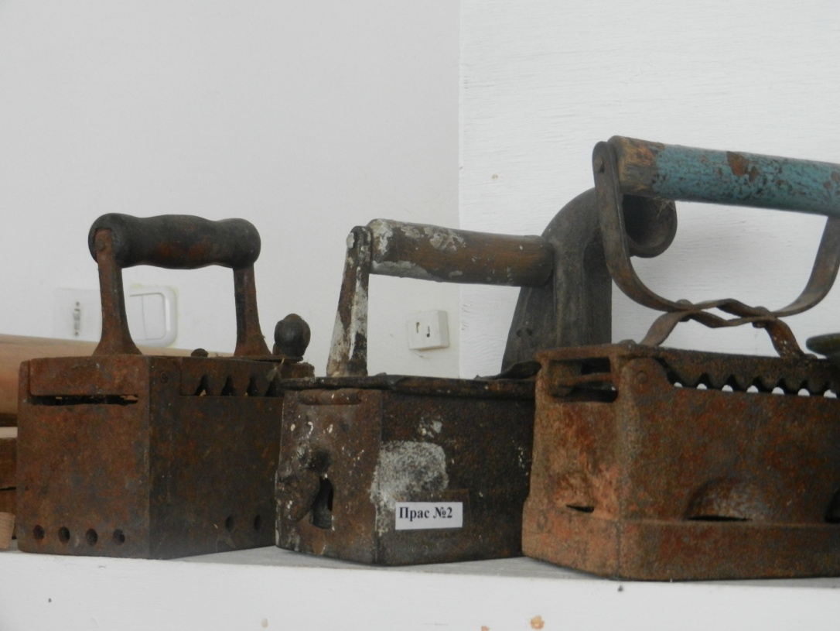

Для гэтых жа мэт выкарыстоўваўся і валак.

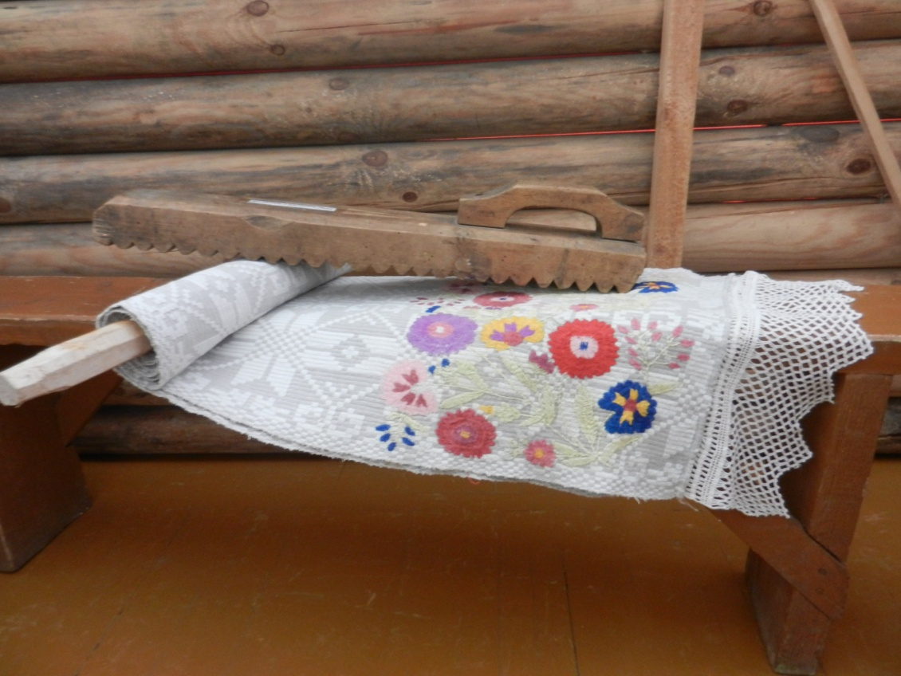

Вялікае месца ў гаспадарчым жыцці славян займала жывёлагадоўля, якая з’яўлялася асноўнай крыніцай мясной ежы. Разводзілі авечак, для стрыжкі іх выкарыстоўвалі ***нажніцы.*** Атрыманую воўну пралі. Для ўзважвання воўны і іншых прадметаў выкарыстоўваўся ***бязмен.***

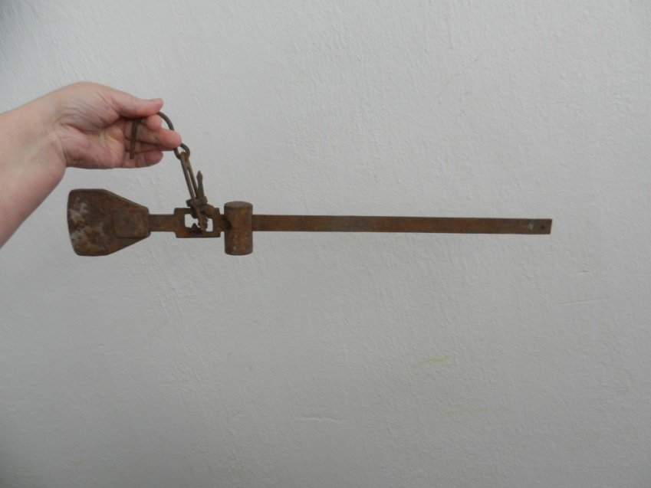

Акрамя авечак разводзілі буйную рагатую жывёлу. Пілі наша дзяды і прадзеды малако кіслае і салодкае, а таксама збівалі са смятаны масла. Для гэтага выкарыстоўвалі ***маслабойку драўляную.***

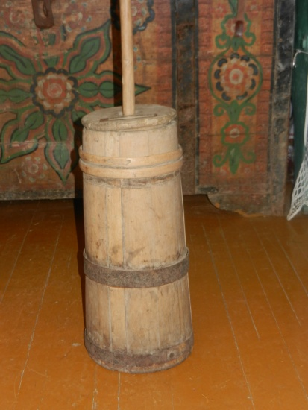

Калі самая цяжкая работа па гаспадарцы заканчвалася і наставалі доўгія восеньскія і зімовыя вечары, збіраліся дзяўчаты і маладыя кабеты ў адной хаце на ***вячоркі.***

Усе мы выйшлі з ***калыскі.*** Калыска - дзіцячы ложак. У нашым музеі знаходзіцца калыска на ножках. Маці ставіла такую калыску пабач са сваім ложкам, калі ж дзіця ноччу прачыналася, ціха калыхала, не ўстаючы з ложка.

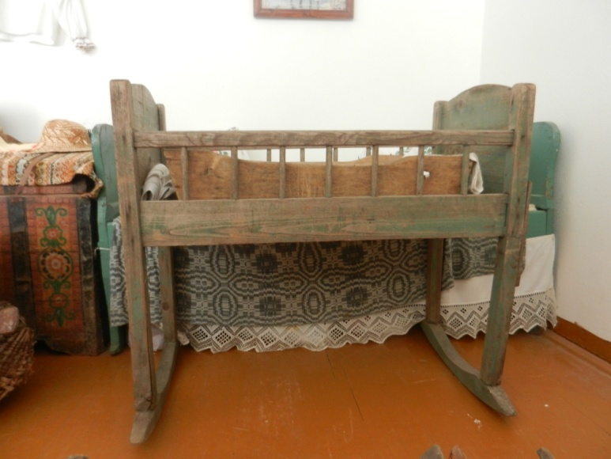

Веданне гісторыі роднай зямлі, зямлі нашых дзядоў і прадзедаў, вучыць нас любіць сваю Бацькаўшчыну і дае права адчуваць сябе беларусамі, гаспадарамі нашай зямлі, якія спрадвеку жылі і працавалі тут і якія будуць вечна жыць.